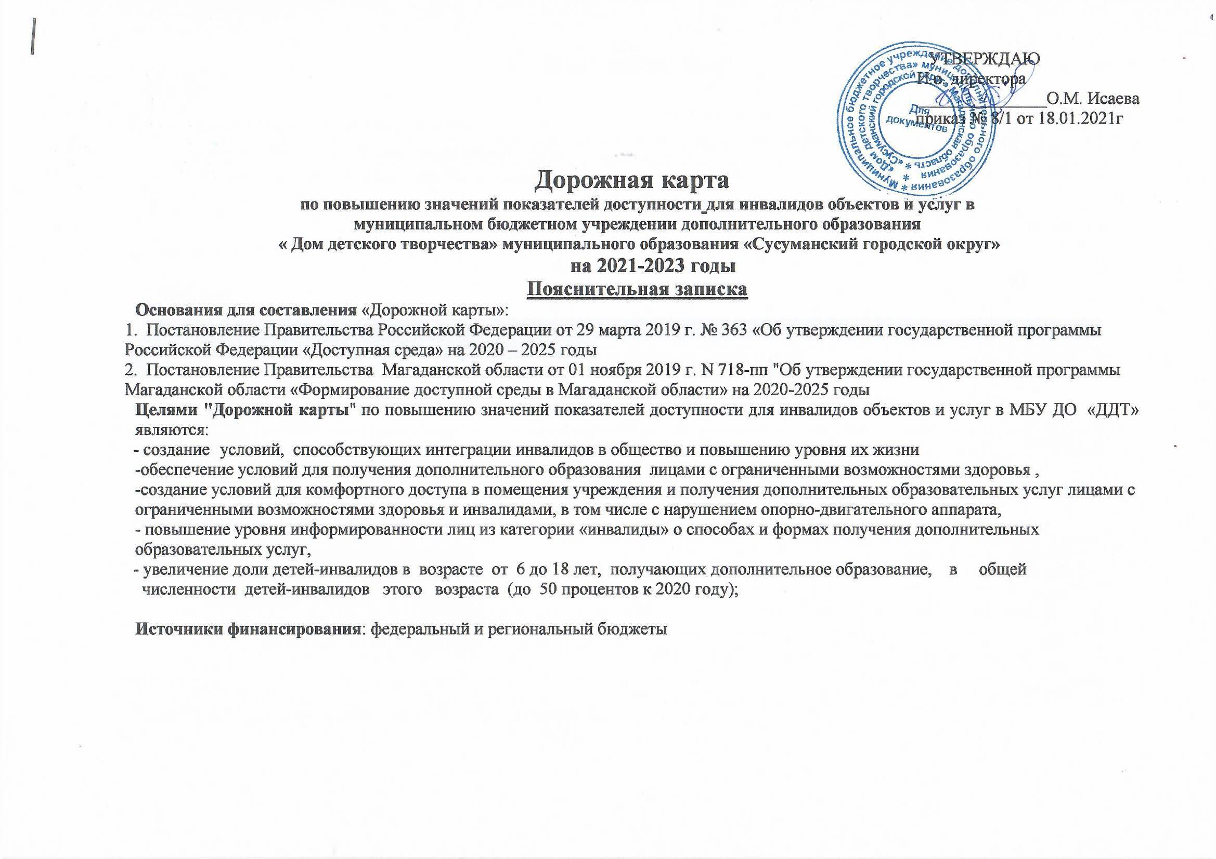

УТВЕРЖДАЮ
И.о. директора
_______________О.М. Исаева
приказ № 8/1 от 18.01.2021г

Дорожная карта
по повышению значений показателей доступности для инвалидов объектов и услуг в
муниципальном бюджетном учреждении дополнительного образования
« Дом детского творчества» муниципального образования «Сусуманский городской округ»
на 2021-2023 годы
Пояснительная записка

Основания для составления «Дорожной карты»:
1. Постановление Правительства Российской Федерации от 29 марта 2019 г. № 363 «Об утверждении государственной программы Российской Федерации «Доступная среда» на 2020 – 2025 годы
2. Постановление Правительства Магаданской области от 01 ноября 2019 г. N 718-пп "Об утверждении государственной программы Магаданской области «Формирование доступной среды в Магаданской области» на 2020-2025 годы
Целями "Дорожной карты" по повышению значений показателей доступности для инвалидов объектов и услуг в МБУ ДО «ДДТ» являются:
- создание условий, способствующих интеграции инвалидов в общество и повышению уровня их жизни
-обеспечение условий для получения дополнительного образования лицами с ограниченными возможностями здоровья ,
-создание условий для комфортного доступа в помещения учреждения и получения дополнительных образовательных услуг лицами с ограниченными возможностями здоровья и инвалидами, в том числе с нарушением опорно-двигательного аппарата,
- повышение уровня информированности лиц из категории «инвалиды» о способах и формах получения дополнительных образовательных услуг,
- увеличение доли детей-инвалидов в возрасте от 6 до 18 лет, получающих дополнительное образование, в общей
численности детей-инвалидов этого возраста (до 50 процентов к 2020 году);

Источники финансирования: федеральный и региональный бюджеты

ПЛАН мероприятий
2021 год

№ | Наименование работ/оборудования | кол-во | стоимость
1 | Приобретение информационно-тактильного знака |  | 11 000
 | - устройство информационно-тактильного знака | 1 | 11 000
 | ИТОГО |  | 11 000
Всего 11 000 (одиннадцать тысяч) рублей

2022 год

№ | Наименование работ/оборудования | кол-во | стоимость
1 | Обустройство помещений опознавательными знаками, указателями, специальной разметкой и обозначениями для слабовидящих и иных категорий инвалидов ( в том числе взрослое население г. Сусумана) |  | 20 000
 | - приобретение | 1 | 20 000
 | ИТОГО |  | 20 000
Всего 20000 (двадцать тысяч)рублей)

2023 год

№ | Наименование работ/оборудования | кол-во | стоимость
1 | Устройство сантехники для инвалидов |  | 50 655
 | - приобретение унитаза для инвалидов | 1 | 37 000
 | - приобретение смесителя локтевого специализированного | 1 | 7 055
 | -смета на монтажные работы по установке унитаза и смесителя | - | 600
 | - монтаж | - | 6 000
 | ИТОГО |  | 50 655
Всего 50 655 (пятьдесят тысяч шестьсот пятьдесят пять) рублей

